[FRAMTAGEN AV]

*Postadress* [ADRESS] *Besöksadress* [ADRESS] *Telefon* [TELEFONNUMMER], 046-222 00 00  
*E-post* [E-POSTADRESS] *Webbadress* lu.se

[MALL]

*Diarienummer* XX 20XX/XX

*Datum* 20XX-XX-XX

# MALL/VÄGLEDNING_ Brandskyddsinformation till undervisande lärare

*Fastställd av [funktion] 2022-XX-XX*

*Detta dokument är framtaget som en mall för att kunna användas av ansvariga vid framtagande av informationsmaterial om utrymning i händelse av brand i föreläsningssalar. Som exempel har föreläsningssal 128 på Stora Algatan 4 använts. Vid anpassning är det möjligt att endast använda texten under rubriken 3. I händelse av brand för att förtydliga informationen.*

## Syfte

Dokumentet syftar till att beskriva den vad undervisande lärare ska göra vid behov av utrymning under exempelvis en föreläsning.

## Ansvar

XXX ansvarar för att [rutinen/instruktionen] följs.

## I händelse av brand

* När utrymningslarmet ljuder, påbörja omedelbart en utrymning av lokalen.
* Utrym via närmaste rökfria utrymningsväg, gå aldrig genom röken!
* Se till att du och din grupp utrymmer tillsammans och ta er till återsamlingsplatsen.
* Ring 112 (0-112 från telefon med intern anknytning) och meddela vad som hänt.
* Informera även universitetsväktaren på 046-222 07 00

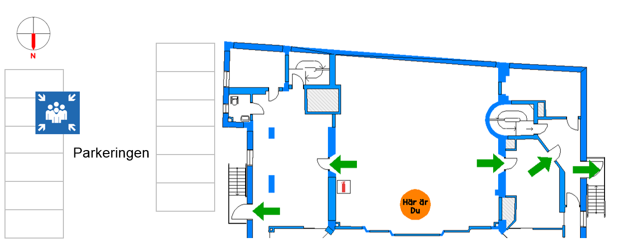

Adressen till byggnaden är: Stora Algatan 4, Lund

Återsamlingsplatsen är på parkeringen